Presseinformation

50 Jahre alter Pumpenmotor ersetzt

Menzel Elektromotoren fertigt baugleiche Austauschmotoren für alte Modelle und sichert so den reibungslosen Betrieb bestehender Industrieanlagen ohne lange Auszeiten und aufwändige Umbauten. Aktuell stand der Austausch eines 50 Jahre alten Pumpenmotors in einem Heizkraftwerk an. Bisher tut der Originalmotor zuverlässig seinen Dienst, aber der Versorgungsbetrieb hat bereits vorbeugend einen zukunftssicheren Ersatz gesucht und am Markt keinen passenden Standardmotor gefunden. Der Mittelständler Menzel bietet für solche Fälle einen flexiblen Service und passt Motoren elektrisch und mechanisch den individuellen Gegebenheiten der Anwendung an. Menzel konfigurierte für die Kühlturmpumpe eines Kölner Heizkraftwerks einen Drehstromkäfigläufermotor der Baugröße 630 als Vertikalmotor zur Flanschmontage mit Schutzart IP23 und Kühlart IC 01 (durchzugsbelüftet). Die Bauweise zeichnet sich durch eine hohe Leistungsdichte, ein geringes Gewicht und geringe Anschaffungs- und Betriebskosten aus. Der Käfigläufermotor der Baureihe MEBKSD hat eine Nennleistung von 1650 kW, eine Nennspannung von 6000 V und ein Nennmoment von 31897 Nm. Menzel übertrug die Hauptanschlussmaße, Klemmenkastenlage und Instrumentierung des Originalmotors auf seine Maschine, die neuesten Normen entspricht und bessere Wirkungsgrade bietet. Außerdem montierte der Berliner Motorenhersteller die durch den Kunden zugelieferte Kupplung im Werk und gewährleistete so einen unkomplizierten Austausch und eine schnellere Wieder-Inbetriebnahme der Kühlturmpumpe. Wie bei diesem Folgeauftrag von einem Bestandskunden hat der deutsche Mittelständler schon viele Unternehmen der Energieindustrie zu ihrer vollen Zufriedenheit beliefert.
Weitere Referenzprojekte: https://www.menzel-motors.com/de/kraftwerk-antrieb/

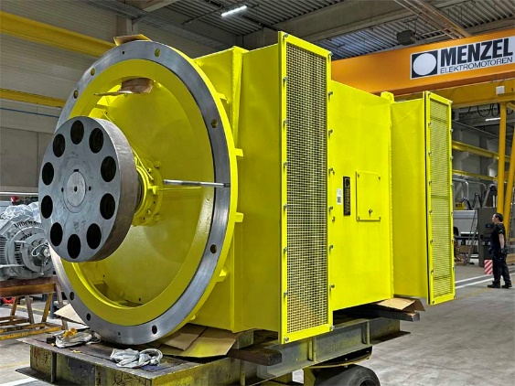
Bild: Basierend auf einem modularen Käfigläufermotor hat Menzel einen passgenauen Eins-zu-Eins-Ersatz für einen 50 Jahre alten Pumpenmotor in einem Heizkraftwerk gefertigt

Bilder: | pump_motor_cooling_tower | Zeichen: | 1700
Dateiname: | 202408003_pm_pumpenmotor_kuehlturm_de | Datum: | 13.08.2024
Tags: | Pumpenmotor, Käfigläufermotor, Heizkraftwerk, Kraftwerk, Energieindustrie
Über Menzel Elektromotoren
Die Menzel Elektromotoren GmbH mit Hauptsitz in Hennigsdorf bei Berlin produziert und vertreibt seit 1927 Elektromaschinen. Der Mittelständler ist auf die Lieferung größerer Elektromotoren inklusive Sonderausführungen innerhalb kürzester Zeit spezialisiert – das Produktspektrum enthält Hoch- und Niederspannungsmotoren, Gleichstrommotoren, Transformatoren sowie Frequenzumrichter. Menzel fertigt Motoren im Leistungsbereich bis über 25 MW und passt lagervorrätige Motoren kurzfristig anwendungsspezifisch an. Um kurze Lieferzeiten zu gewährleisten, unterhält das Familienunternehmen ein großes Lager mit über 20.000 Motoren bis 15 MW. Zu einer hohen Zuverlässigkeit tragen qualifiziertes Engineering, erfahrene Mitarbeiter und moderne Bearbeitungs- und Prüfeinrichtungen bei. Menzel betreibt Niederlassungen in Großbritannien, Frankreich, Italien, Spanien und Schweden und kooperiert weltweit mit zahlreichen Partnern.
Kontakt:  Menzel Elektromotoren GmbH  Mathis Menzel  Am Alten Walzwerk 2  16761 Hennigsdorf  Tel.: +49 30 349 922-0  E-Mail: info@menzel-motors.com  Internet: www.menzel-motors.com |  | gii die Presse-Agentur GmbH  Christburger Straße 41  10405 Berlin  Tel.: +49 30 538 965-0  E-Mail: info@gii.de  Internet: www.gii.de

